2020-2021学年第二学期
高二年级物理期末试卷 命题人：

青铜峡市高级中学
吴忠中学青铜峡分校

一、选择题（共12个小题，每小题4分，1--8题为单项选择，9--12为多项选择。共48分）
1．目前核电站利用的核反应是( )
A．裂变，核燃料为铀 B．聚变，核燃料为铀
C．裂变，核燃料为氘 D．聚变，核燃料为氘
- 现有三个核反应方程：①Na→Mg＋e ②U＋n→Ba＋Kr＋3n
③H＋H→He＋n
下列说法正确的是( )
A．①是裂变，②是β衰变，③是聚变
B．①是聚变，②是裂变，③是β衰变
C．①是β衰变，②是裂变，③是聚变
D．①是β衰变，②是聚变，③是裂变
3．有三种射线，射线a很容易穿透黑纸，速度为0.99倍的光速；射线b可穿透几十厘米厚的混凝土，能量很高；用射线c照射带电的导体，可使电荷很快消失。则下列判断中正确的是( )
A．a是α射线，b是β射线，c是γ射线
B．a是β射线，b是γ射线，c是α射线
C．a是γ射线，b是α射线，c是β射线
D．a是γ射线，b是β射线，c是α射线
4．α粒子散射实验中，不考虑电子和α粒子的碰撞影响，这是因为( )
A．α粒子与电子根本无相互作用
B．α粒子受电子作用的合力为零，是因为电子是均匀分布的
C．α粒子和电子碰撞损失能量极少，可忽略不计
D．电子很小，α粒子碰撞不到电子
5．从同一高度落下的玻璃杯掉在水泥地上比掉在泥土上易碎，是因为掉在水泥地上时，杯子( )
A．受到的冲量大 B．受到的作用力大
C．动量的变化量大 D．动量大
6．质量为1.0kg的小球从高20m处自由下落到软垫上，反弹后上升的最大高度为5.0m，小球与软垫接触的时间为1.0s，在接触时间内小球受到合力的冲量大小为(空气阻力不计，g取10m/s²)( )
A．10N·s B．20N·s C．30N·s D．40N·s
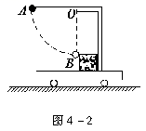
7．如图4－2所示，具有一定质量的小球A固定在轻杆的一端，轻杆另一端悬挂在小车支架的O点。用手将小球拉至水平，此时小车静止于光滑的水平面上，放手让小球摆下与B处固定的油泥碰击后粘在一起，则小车将( )

A．一直向右运动
B．一直向左运动
C．一直静止不动
D．向左运动后又静止
8．如右图4－3所示，P物体与一个连着弹簧的Q物体正碰，碰后P物体静止，Q物体以P物体碰前的速度v离开，已知P与Q质量相等，弹簧质量忽略不计，那么当弹簧被压缩至最短时，下列结论中正确的是( )
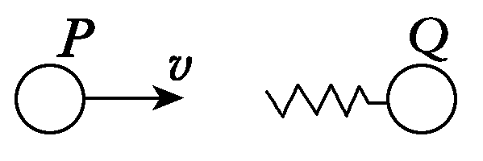
A．P的速度恰好为零
B．P与Q具有相同的速度
C．Q刚开始运动
图4-3
D．Q的速度等于v
9．（多）英国物理学家汤姆孙通过对阴极射线的实验研究发现( )
A．阴极射线在电场中偏向正极板一侧
B．阴极射线在磁场中受力情况跟正电荷受力情况相同
C．不同材料所产生的阴极射线的比荷不同
D．汤姆孙并未得出阴极射线中粒子的电荷量
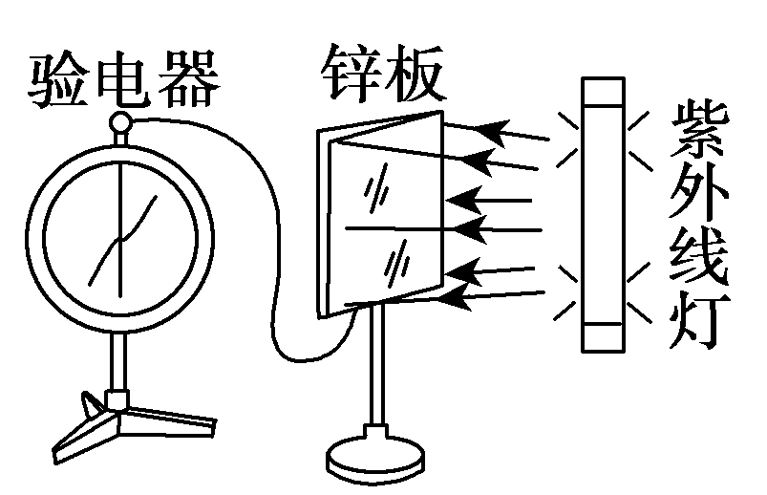
10．（多）如图4－4所示，锌板与验电器相连，用紫外线灯照射锌板，发现验电器指针张开一个角度，则( )

图4-4
A．锌板带正电，验电器带正电
B．锌板带正电，验电器带负电
C．若改用红外线照射，验电器指针一定仍张开
D．若改用红外线照射，验电器指针可能不会张开
11．（多）人类对光的本性的认识经历了曲折的过程。下列关于光的本性的陈述符合科学规律或历史事实的是( )
A．牛顿的“微粒说”与爱因斯坦的“光子说”本质上是一样的
B．光的双缝干涉实验显示了光具有波动性
C．卢瑟福预言了光是一种电磁波
D．光具有波粒二象性
12．（多）关于原子的核式结构模型，下列说法正确的是( )
A．原子中绝大部分是“空”的，原子核很小
B．电子在核外绕核旋转的向心力是原子核对它的库仑力
C．原子的全部电荷和质量都集中在原子核里
D．原子核的直径的数量级是10^{－10} m
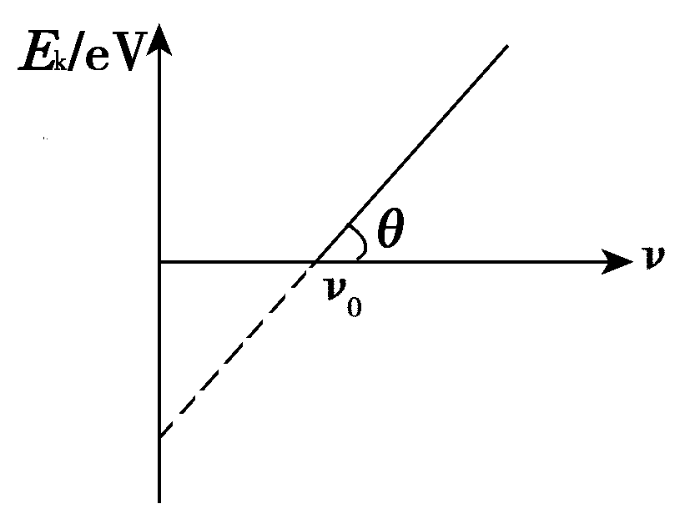
二、实验题（本大题共2个小题，13题4分，14题每空2分。共12分）
13．在做光电效应的实验时，某种金属被光照射发生了光电效应，实验测得光电子的最大初动能E_{k}与入射光的频率ν的关系如图4－5所示，由实验图可求出( )
A．该金属的极限频率和极限波长
图4-5
B．普朗克常量
C．该金属的逸出功
D．单位时间内逸出的光电子数
14.气垫导轨是常用的一种实验仪器,它是利用气泵使带孔的导轨与滑块之间形成气垫,使滑块悬浮在导轨上,滑块在导轨上的运动可视为没有摩擦.我们可以用带竖直挡板C和D的气垫导轨和滑块A和B验证动量守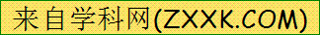恒定律,实验装置如下图4－6所示,采用的实验步骤如下:
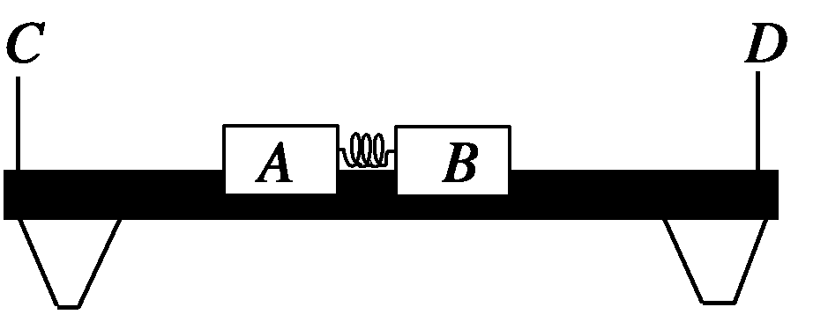
图4-6

a.用天平分别测出滑块A、B的质量m_{A}、m_{B};
b.调整气垫导轨,使导轨处于水平;
c.在A和B间放入一个被压缩的轻弹簧,用电动卡销锁定,静止放置在气垫导轨上;
d.用刻度尺测出A的左端至C板的距离L₁;
e.按下电钮放开卡销,同时分别记录滑块A、B运动时间的计时器开始工作,当A、B滑块分别碰撞C、D挡板时计时结束,记下A、B分别到达C、D的运动时间t₁和t₂.
（1）实验中还应测量的物理量及其符号是 .
- 利用上述测量的实验数据,验证动量守恒定律的表达式是 ,上式中算得的A、B两滑块的动量大小并不完全相等,产生误差的原因有 , ,（至少答出两点，多写也一样给分）
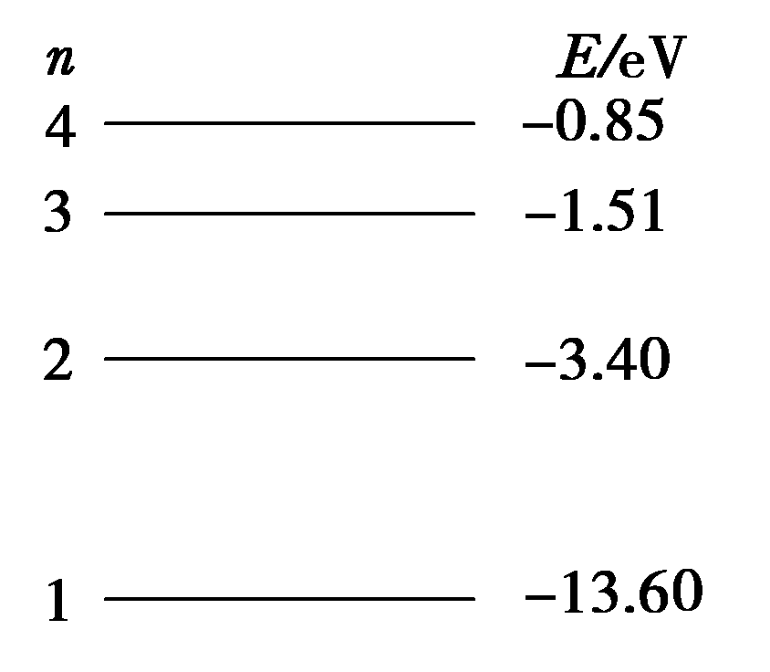
三、计算题(共4小题，共40分。解答时应写出必要的文字说明、方程式和重要演算步骤。只写出最后答案的不能得分。有数值计算的题，答案中必须明确写出数值和单位。)
15．(10分)(10分)已知普朗克常量h=6.63×10⁻³⁴ J·s ，图4－7中给出氢原子最低的四个能级，氢原子在这些能级之间跃迁所辐射光子，（1）辐射光子频率最多有几种？（2）其中最小的频率等于多少Hz？(保留两位有效数字)
图4-7

16．(10分)已知质子的质量是1.008 665 u、中子的质量也是1.00 8665 u，碳原子的原子量是12.000 000 u,12个核子结合成碳原子核时（1）计算质量亏损是多少u？（2）碳原子核的结合能是多少Mev？（第二问答案保留4位有效数字，1u对应9.3×10² Mev的能量）

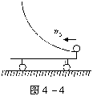
17.(10分)如图4－8所示，在光滑水平面上停放质量为m装有弧形槽的小车。现有一质量也为m的小球以v₀的水平速度沿与切线水平的槽口向小车滑去(不计摩擦)，到达某一高度后，小球又返回小车右端，求：
- 小球在小车上到达最高点时小球的速度大小？
- 此过程中重力对小球做得正功为多少？

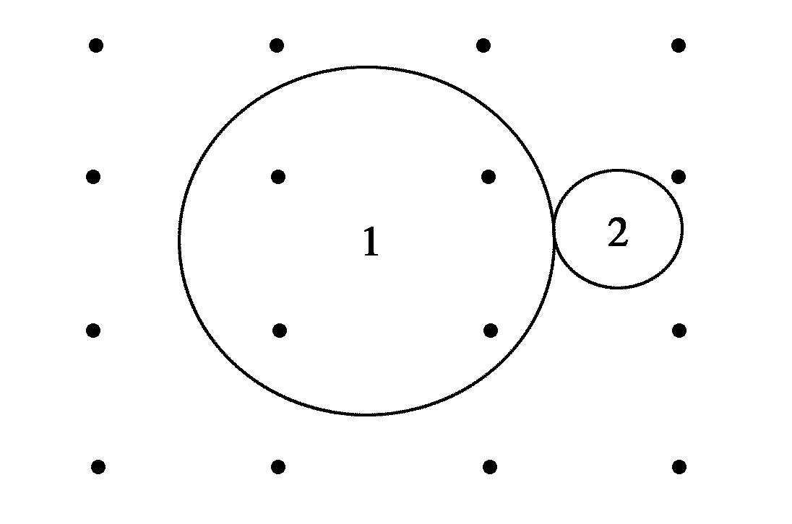
- (10分)在图示匀强磁场中，一个原来静止的原子核，由于放出一个α粒子，结果得到一张两个相切圆的径迹照片(如图4－9所示)，今测得两个相切圆半径之比r₁:r₂＝44:1。求：
- 这个原子核原来所含的质子数是多少？
(2)图中哪一个圆是α粒子的径迹？(说明理由) 图4－9

高二物理期末考试答案 2021.6.27.
1 | 2 | 3 | 4 | 5 | 6
A | C | B | C | B | C
7 | 8 | 9 | 10 | 11 | 12
D | B | AB | AD | BD | AB
13 | A、B、C
14 | （1）B与D的距离,符号为L₂. | （2）用m_{A}=m_{B}. | (3)①L₁、L₂、m_{A}、m_{B}的数据测量误差.②导轨不平直带来的系统误差 | .③滑块并不是标准的匀速直线运动,滑块与导轨间有少许摩擦力. ④光电计时器带来的系统误差
15解析：不同频率光子数为N＝$\frac{n(n－1)}{2}$＝$\frac{4(4－1)}{2}$＝6种。
ΔE_{min}＝E₄－E₃＝hν_{min}，
ν_{min}＝$\frac{E4－E3}{h}$＝$\frac{[－0.85－(－1.51)]×1.6×10－19}{6.63×10－34}$ Hz
＝1.6×10¹⁴ Hz。
答案：6种 1.6×10¹⁴ Hz
16解析：碳原子可以看成是6个氢原子与6个中子结合而成，
质量亏损：
Δm＝6×1.008 665 u＋6×1.008 665 u－12.000 000 u
＝0.103980 u
结合能为：
$\overline{E}$＝mc²＝0.103980 *9.3×10² MeV=96.70 MeV。
答案：0.103980 u
96.70 MeV
- （1）对小车和小球组成系统，有动量守恒定律，取向左为正方向，mv₀=（m+m）v，----------2分
v=v₀/2 ----------2分

（2）对小车和小球组成系统，有机械能守恒定律，mv₀²/2=2mv²/2+mgh----------2分
下滑重力做正功W=mgh---------2分
W=mv₀²/4----------2分

18.解析：(1)设衰变后α粒子的电荷量为q₁＝2e，新生核的电荷量为q₂，它们的质量分别为m₁和m₂，衰变后的速度分别为v₁和v₂，则原来原子核的电荷量q＝q₁＋q₂
根据轨道半径公式有$\frac{r1}{r2}$＝$\frac{\frac{m1v1}{Bq1}}{\frac{m2v2}{Bq2}}$＝$\frac{m1v1q2}{m2v2q1}$
又由于衰变过程中遵循动量守恒定律，则m₁v₁＝m₂v₂
以上三式联立解得q＝90e。
即这个原子核原来所含的质子数为90。

(2)由于动量大小相等，因此轨道半径与粒子的电荷量成反比。所以圆轨道1是α粒子的径迹，圆轨道2是新生核的径迹，两者电性相同，运动方向相反。

